Қысқа мерзімді сабақ жоспары
САБАҚ: Қазақ тілі мен әдебиеті |  |  | Мектеп: №52 ЖББМ
Күні: 11.03.2020ж |  |  | Мұғалімнің аты-жөні: Сайдахметова В.Т.
Сынып: 10 «Б» |  |  | Қатысқан оқушылар саны: 14 | Қатыспағандар:0
Бөлім атауы |  | 10-тарау. Әлеуметтік теңсіздік: адам құқықтары және көмек
Сабақтың тақырыбы |  | Жасөспірімдер құқығы
Осы сабақ арқылы жүзеге асатын оқу мақсаттары |  | 10.​1.​3.​1 оқу-кәсіби, қоғамдық-саяси, әлеуметтік-мәдени тақырыптар аясында қолданылған сөздер мен термин сөздердің мағынасын түсіну;  10.​2.​5.​1 пікірталастың «пікірталас -монолог», «пікірталас-диалог», «пікірталас-полилог» түрлерінде сенімді және еркін сөйлеу  10.5.1.7 шылаулардың сөйлемдегі қызметін білу, мәтін құрауда орынды қолдану
Сабақтың мақсаттары |  | Бала құқығын қорғау, отбасылық зорлық-зомбылықтың салдарын түсіндіру
Бағалау критерийлері |  | - Сөздер мен сөз тіркестерінің мазмұнына сай тақырыпты, мәселені болжайды;  - Ұсынылған тақырып бойынша өз ойларын еркін айтады;  - Шылаулардың сөйлемдегі қызметін біледі, орынды қолданады
Тілдік мақсаттар |  | Құқын таптау, зорлық-зомбылық, нұқсан келтіру, заң тарапынан, меншік, құқық бұзушы, жасөспірім, кемсіту.б.
Құндылықтар |  | Азаматтық жауапкершілік
Пәнаралық байланыс |  | Құқық негіздері,
Осыған дейін меңгерілген білім |  | Ұ.Есдәулет «Қара пима»
Жоспар
Жоспарланатын уақыт | Жоспар бойынша орындалуы тиіс іс-әрекеттер |  |  |  | Дереккөздер
Сабақтың басы  5 мин | І. Ұйымдастыру. Сәлемдесу, оқшыларды түгендеу  Оқушыларды топқа бөлу  Түстер арқылы топқа бөлінеді.  ІІ. Үй тапсырмасын тексеру  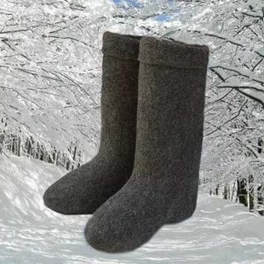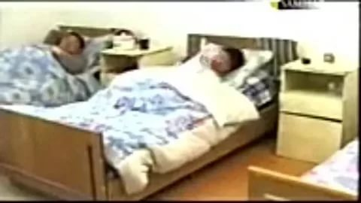  Ой шақыру:  - Шығармадан қандай әсер алдыңыз?  - Автор бұл шығарма арқылы не айтқысы келді?  - Өзіңізге қандай ой түйдіңіз?  Мұғалім оқушылармен өткен тақырыппен байланыстырып жаңа сабақтың тақырыбын анықтауын сұрайды.  -Шығармадағы кейіпкер баланың қандай құқығы бұзылды?  -Бүгінгі сабақтың тақырыбы құқық, оның ішінде жасөспірімдер құқығы туралы  -Өз құқықтарыңыз туралы не білесіздер?  -Құқықтарымызбен қатар қандай міндеттеріміз бар?  -Жасөспірімдер құқығын қорғайтын қандай заңдарды, құжаттарды білесіңдер? |  |  |  | Слайд
3 мин | Жаңа сөздермен жұмыс  Оқушылар жаңа сөздермен танысады.  - жасөспірім  - бостандық  - кемсіту  - зорлық-зомбылық  - қадір-қасиет  - ар-намыс  Жаңа сөздердің мағынасын оқушылар бір-біріне түсіндіреді. Жаңа сөздердің дұрыс айтылуына мұғалім көңіл қойып, дұрыс айтуға жаттықтыру жұмысы жүргізіледі. |  |  |  | Сөздер жазылған жолақшалар  Слайд
Сабақтың ортасы  12 мин | Слайд арқылы Бала құқығы туралы Конвенция жөнінде мәлімет беру.  БҰҰ-ның Бала құқықтары туралы Конвенциясы – әрқайсысы белгілі бір құқықты сипаттайтын 54 баптан тұратын бала құқықтары туралы құжат. Конвенция бала ретінде 18 жасқа толмаған тұлғаны санайды. Конвенцияға кіретін құқықтардың бәрі барлық балаға бірдей тарайды.  «Конвенция» сөзі бізге латын тілінен келген, ол «шарт, келісім» дегенді білдіреді. Бала құқықтары туралы БҰҰ Конвенциясы 1989 жылы 20 қарашада қабылданды  -Балалардың қандай құқықтары бар екенін біз қазір өзіміз анықтап көрейік.  Мұғалім оқушыларға түрлі суреттер таратып береді  Тақырыпқа байланысты топ өз суреттеріне қатыстырып сөйлемдер құрайды, суреттің мағынасын ашады.  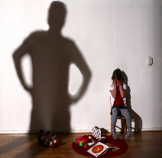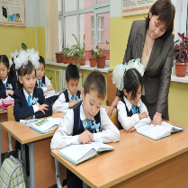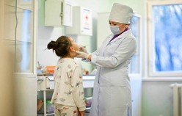  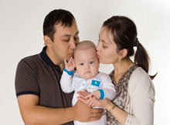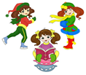  Дескрипторы:  - Суреттердің мағынасын аша алады;  - Жаңа сөздерді өз сөйлемдерінде пайдалана алады;  - Тақырып төңірегінде еркін сөйлейді, өз ойын айта алады. |  |  |  | Үлестірме материал  Слайд
13 мин | Жазылымға дайындық  Тақтадан бірқатар сөздер көрсетіледі  Оқушылар берілген тірек сөздер мен шылауларды қатыстырып сөйлемдер құрайды. Сөйлемдерге морфологиялық талдау жасайды.  Білім алу, бостандық, зорлық-зомбылық, денсаулық, өз ойын ашық айту, демалу, ата-ана, туған-туыстар, өмір сүруге, құқығын қорғау, міндет  Дескрипторы:  - Шылаулардың сөйлемдегі қызметін білу, орынды қолдану;  - Сөйлемдерді дұрыс құрастыра білу;  - Сөйлемге морфологиялық талдау жасай алу.  Мұғалім оқушыларға тақырыпқа байланысты сұрақтар қояды.  - Бала құқығының бұзылуы дегенді қалай түсінесіңдер?  - Балаларының өміріне, болашағына бейжай қарайтын ата-аналарға, азаматтарға қандай жаза қолдану керек деп ойлайсыңдар? |  |  |  | Слайдтағы сөздер
5 мин | Балалар жауап беріп жатқан кезде слайдтан төмендегі сөздер мен суреттер көрсетіледі  (Үй, сәнді киім, азық-түлік, қамқорлық, компьютер, ұялы телефон, достық, табиғат, отбасы, ата-ана, денсаулық, білім, туған-туыс, ақыл, дос, медициналық қызмет түрлері, таза ауа, отан, тәтті тағам, көлік, өз бөлмең, велосипед, қымбат заттар, адамгершілік)  -Міне, балалар, менің ойымша да осы нәрселер бар болса, біз жақсы өмір сүре аламыз деп ойлаймын. Енді мынадай сұраққа ойланып көрейік. Балалар, бізде осы нәрселердің барлығы бірдей болу мүмкіндігі бар ма? Қалай ойлайсыңдар?  - Олай болса, қазір алдарыңда тұрған хатқалталарды ашып ішіндегі суреттерге мұқият қараңдар. Сосын ішінен өз ойларыңша онсыз да өмір сүруге болады деп санайтын 2 карточканы бөлек алып қойыңдар. (уақыт беріледі)  Оқушылардың жауаптары тыңдалып, жауап дәлелденеді, өзара келісе отырып, 2 карточка қалдырылады.  - Әрі қарай жұмысымызды жалғастырайық. Қазір осы суреттердің ішінен өз өмірімізге өте маңызды емес саналатын тағы да 2 карточканы бөліп алайық.  (уақыт беріліп, жауап тыңдалады, бұл жолы балалар қиыншылықтарға кез болады, себебі, осы 8 карточканың ішінде маңызды емес 5-еуі ғана.)  Оқушылардан әртүрлі жауаптар тыңдалғаннан кейін адам өмірі үшін өте қажетті жағдайлар тиянақталып, сабақ қорытындыланады. (азық-түлік, мед.қызметтер, таза ауа, таза су, үй, оқу-білім алу, қамқорлық)  - Балалар, біз бақытты балалар екенбіз, осы айтылғанның бәрі біздің елімізде қолдау тапқан, ата-аналарымыз аман, еліміз тыныш. Ал осының бәрі біздің еліміздің Ата Заңы аясында жүзеге асырылып жатыр. Сендер сияқты балдырған балаларды қорғауға арналған Заң, Конвенциялар бар екен. Мен бүгінгі сабақты мынандай керемет өлең жоладырмен аятағым келеді.  Ешкім де мін таға алмас елдігіме!  Дауласып жармаспайды белдігіме.  Бойында Ата Заңның өріліп тұр  Даламның кеңдігі де, теңдігі де!  Өмірден әділдік пен бақ табатын,  Құқығым қорғалды деп шаттанатын,  Өзіңдей жас өркендер келеді өсіп  «Бұл біздің – Ата Заң» деп мақтанатын! |  |  |  | Слайд
Сабақтың соңы  2 мин | Рефлексия   1- пайдалы кеңес  2- түсінікті  3- қиындық  .

